ゴール　「はじめに…つぎに…」などをつかって、じゅんじょがわかるようにこう。

書

２③

○　ペンギンのしゃしんをて、ものがたりを考えましょう。

　一．ペンギンたちは、①、をしていますか。②これから何をしようとしているといますか。それぞれそうぞうしてきましょう。

　二．一でいたことをもとに、「はじめに…」「つぎに…」ということばをつかっておをつくりましょう。

|  |  |  |  |  |
| --- | --- | --- | --- | --- |
|  |  |  |  |  |

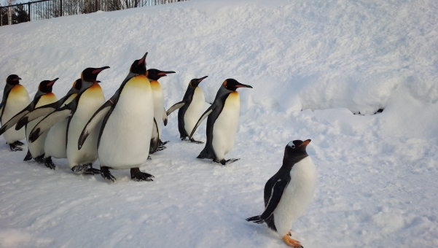

をってみよう

ふりかえり

・「はじめに…」「つぎに…」などのことばをつかうことができた。　（　　　）

・じゅんじょがかるようにくことができた。　 　　　　　　　　 （　　　）

|  |  |
| --- | --- |
| ② | ① |
|  |  |

すてきな文や

書・２　「はじめに…に…」などをって、くく。

ゴール　「はじめに…つぎに…」などをつかって、じゅんじょがわかるようにこう。

書

２③

○　ペンギンのしゃしんをて、ものがたりを考えましょう。

　一．ペンギンたちは、①、をしていますか。②これから何をしようとしているといますか。それぞれそうぞうしてきましょう。

　二．一でいたことをもとに、「はじめに…」「つぎに…」ということばをつかっておをつくりましょう。

|  |  |  |  |  |
| --- | --- | --- | --- | --- |
| しかし、行けども行けども海はなく、そのうちに雪が解けました。ペンギンたちは首をかしげるばかりでした。 | ペンギンに続いて、行進を始めました。 | 大喜び。はじめに一羽のペンギンがふるさとの島へ帰ろうと歩き出しました。つぎに、他のペンギンたちも、はじめの | ある日のこと、その動物園が始まって以来の大雪が降りました。ペンギンたちは、ふるさとの島が近づいたと思い |  |



ここは、ある動物園のペンギン舎。ペンギンたちは、いつもふるさとの氷の島をなつかしく思っていました。

をってみよう

ふりかえり

・「はじめに…」「つぎに…」などのことばをつかうことができた。　（　　　）

・じゅんじょがかるようにくことができた。　 　　　　　　　　 （　　　）

|  |  |
| --- | --- |
| ② | ① |
|  |  |

すてきな文や

ふるさとの氷の島に帰ろうとする。

れつになってあるいている。

書・２　「はじめに…に…」などをって、くく。